**Consignes pour le cours d’éducation physique. Semaine du 23 au 27 novembre.**

Bonjour à tous, je félicite tous ceux et celles qui m’ont envoyé leur capture d’écran. N’oubliez pas de me préciser à quel niveau vous vous situez en musculation. Par contre, je suis étonnée du nombre de travaux reçus. Une grosse majorité ne m’a rien envoyé et par conséquent aura 0. C’est comme si nous avions cours normalement, vos travaux font office de présence au cours.

* Première activité : cette semaine, je vous demande de marcher (ou courir ou les deux) un minimum de 5 km en une fois. Donc, pas en plusieurs jours ou en fractionnant sur une journée ! Par contre, si vous êtes motivés, vous pouvez réaliser l’activité plusieurs fois par semaine. Afin de me prouver que c’est bien vous qui avez effectués la balade, je vous demanderai en même temps que la capture d’écran de votre activité, une photo de vous lors de votre activité. Vous aurez à chaque fois jusqu’au dimanche 23h59 pour m’envoyer vos captures d’écran sur la plateforme de l’école. Au-delà de cette échéance, ce sera 0 pour la semaine écoulée.

Afin de comptabiliser votre activité, je vous demande de télécharger gratuitement sur votre téléphone soit l’application podomètre, soit l’application Strava (je vous confirme que Strava est bien gratuit, même au-delà de 1 mois). N’oubliez pas de l’activer avant de démarrer, surtout pour l’application strava.

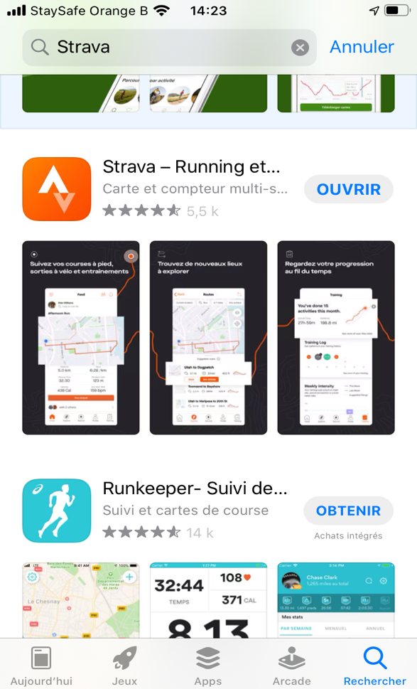

* La deuxième activité consiste à réaliser une fiche de crossfit



CONSIGNES : **niveau débutant** : réalise 12 répétitions de chaque exercice. Recommence 5x la série de 6 exercices.

Exercice 1 : fentes latérales. C’est comme si tu réalisais un squat mais tu fléchis un jambe et tu tends l’autre sur le côté.

Exercice 2 :extension inversé. Tu te couches avec le ventre sur une table ou une autre surface en hauteur et tu relèves tes jambes jusqu’à l’horizontal. Attention à ne pas dépasser la ligne du dos et à ne pas cambrer.

Exercice 3 : squats avec levé de jambe. Tu parts de la position squat, jambes fléchies et tu te relèves en tendant une fois la jambe gauche, une fois la jambe droite.

Exercice 4 : squats sumo. C’est comme des squats normaux sauf que les jambes sont plus écartées que la largeur des épaules et les pointes de pieds sont orientées vers l’extérieur.

Exercice 5 : fentes croisées. Amener la jambe avant droite à gauche et fléchir la jambe arrière. Réaliser la même chose à droite.

Exercice 6 : relevés de bassin. Les pieds sont collés, genoux vers l’extérieur, relever les hanches en contractant les fessiers et sans cambrer.

**Niveau intermédiaire :** même exercices mais 16 répétitions et 5 séries.

**Niveau avancé** : même exercices mais 20 répétitions et 5 séries.

Chaque semaine, en même temps que la capture d’écran pour l’activité 1, vous me direz quel niveau vous avez effectués et si vous avez réalisez la fiche dans son entièreté ? Si ce n’est pas le cas, vous m’indiquerez le nombre de séries réalisées.

Un test sera effectué à la rentrée. Il consistera à réaliser une des fiches proposées.

Je vous souhaite beaucoup d’amusement dans la réalisation de ces activités. N’oubliez pas que vous le faites avant tout pour vous, afin de vous sentir bien mentalement et physiquement ! Je vous conseil également après l’activité de prendre une bonne douche et de changer de vêtements !

A la semaine prochaine pour une autre fiche de crossfit.

Madame Flores